CAHIER DE PRESCRIPTION

CENTRALE DE SURVEILLANCE ET D’ALARME POUR RESEAU DE GAZ MEDICAUX

**SECURIDYS 816**

**Principe :**

Tous les étages seront équipés d’une centrale de surveillance et d’alarmes SECURIDYS 816 de la société TLV ou d’un produit équivalent :

* regroupant 8 voies analogiques et 16 voies logiques utilisables conjointement et paramétrables individuellement pour chacune des sections de réseau,
* assurant indifféremment le contrôle des pressions de gaz médicaux ou de vide pour chacune des voies dans le strict respect de la norme NF EN ISO 7396-1 sur les SDGM,
* pouvant être connectée aux différents systèmes de transmission des signaux visuels et sonores,
* offrant une installation, une configuration et une maintenance simples et rapides,
* disposant d’un écran permettant une parfaite vision de la totalité des informations.

*(Visuel donné à titre informatif, pour bien apprécier le descriptif)*

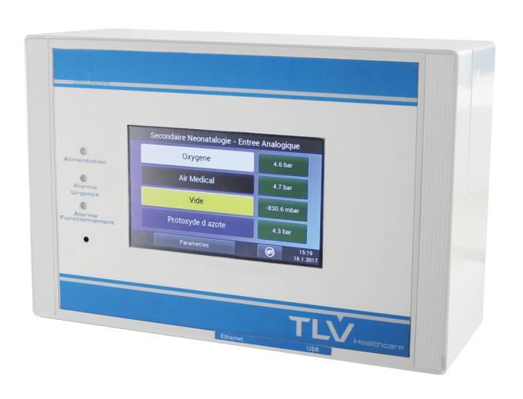

**Référentiel technique**

La centrale sera dotée de 8 voies analogiques dont on pourra configurer pour chacune :

* la dénomination,
* la section d’affectation (sources, primaire, secondaire, secours…),
* l’unité de pression (b ou -mb),
* les messages indicatifs d’alarme,
* les seuils de pression,
* la signalisation sonore d’atteinte du seuil de pression,
* la signalisation visuelle d’atteinte du seuil de pression,
* la répétition de l’alarme détectée,
* la pression correspondant à 20 mA,
* la pression correspondant à 4 mA
* la correction de pression éventuellement appliquée,
* le message de défaut capteur.

La centrale sera dotée de 16 voies logiques (TOR) dont on pourra configurer pour chacune :

* la dénomination,
* la section d’affectation (sources, primaire, secondaire, secours…),
* le message indicatif d’alarme,
* le type de contact (Normalement Fermé, Normalement Ouvert),
* la signalisation sonore d’atteinte du seuil de pression,
* la signalisation visuelle d’atteinte du seuil de pression,
* la répétition de l’alarme détectée.

La centrale sera capable de gérer deux protocoles de communication : ModBus RTU et  
ModBus TCP / IP tous deux dédiés à la Gestion Technique Centralisée ou Gestion Technique des Bâtiments.

Elle devra également disposer de reports optionnels permettant la consultation de l’ensemble des capteurs reliés à la centrale et la visualisation jusqu’à 4 gaz simultanément d’un réseau gaz pouvant être éloignés de plusieurs centaines de mètres via un protocole MODBUS RS 485 RTU dédié.

La centrale pourra enregistrer un historique des 108 derniers évènements, telles que les alarmes, les coupures secteurs …

Une batterie de secours devra être intégrée afin de garantir le fonctionnement des entrées analogiques / numériques lors du passage de l’alimentation en énergie électrique normale à l’alimentation d’urgence.

L’écran tactile de 5’’ assurera l’affichage jusqu’à 4 gaz simultanément utilisant le code couleur normalisé des gaz défini dans l’EN ISO 7396-1.

Grâce à sa configuration détaillée, la centrale pourra accepter tous types de capteurs analogiques 4/20mA (réglage des pressions correspondant à 4 et 20 mA) et de pressostats (Normalement Fermé ou Normalement Ouvert).

Le nettoyage et la décontamination seront facilités grâce à un boîtier moulé de forme douce, à l’absence de visserie extérieure et à l’intégration complète du câblage dans la centrale.

**Installation et Maintenance**

Elles seront facilitées par**:**

* un boîtier permettant une arrivée des câbles par le fond ou les quatre faces latérales,
* des connecteurs débrochables numérotés munis de détrompeur garantissant des connexions rapides et sécurisées,
* une face avant aisément interchangeable regroupant l’ensemble de l’équipement,
* une configuration rapide et répétitive via l’interface USB, permettant l’enregistrement et la sauvegarde de la configuration client.

**Référentiel normatif**

La centrale respectera les normes et recommandations en vigueur suivantes :

* Marquage CE conformément à la directive 93/42/CEE « Dispositifs Médicaux »,
* NF EN ISO 7396-1 : Systèmes de distribution de gaz médicaux - Partie 1,

Le fabricant s’engage à mettre à disposition :

* le certificat CE Dispositifs Médicaux délivré par un organisme notifié,

Le matériel sera livré avec la notice d'instructions détaillant les opérations de montage, d'installation et de paramétrage des voies analogiques et logiques.